Je parle de mon quartier (Fle A2 vocabulaire des magasins et prépositions de lieu)
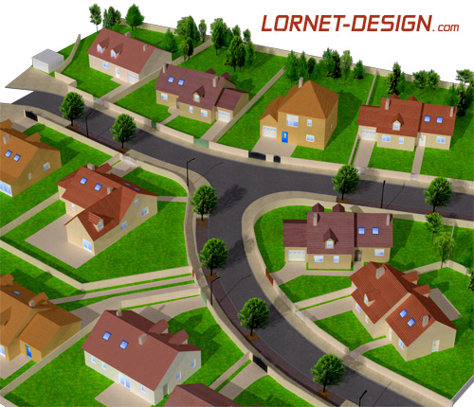
Où est-ce que vous habitez ? Vous habitez...
à la campagne
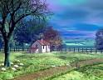
à la montagne
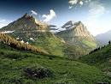
à la mer
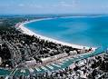

en ville
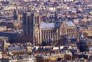
Vous habitez dans une petite ou une grande ville ?
Son architecture est moderne ou ancienne ?
Quelle est votre opinion de votre quartier ?
J'habite près du centre-ville d'une grande ville moderne. J'adore mon quartier.
Ma rue est tranquille mais mon quartier est animé. Je n'habite pas seule. J'habite avec mon mari dans un appartement.
Dans notre rue, il y a des maisons traditionnelles et beaucoup d'arbres. C'est très agréable. Mais il n'y a pas de magasins. Il n'y a pas de boulangerie et il n'y a pas d'épicerie.
des arbres
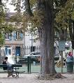
des magasins
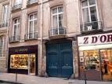
une boulangerie
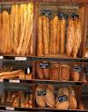

une épicerie
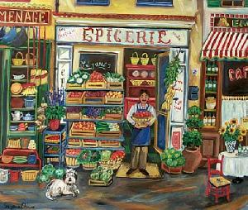
A côté de chez moi, il y a un marché, des petits restaurants, des cafés et deux supermarchés. Derrière chez moi, il y a un parc. J'y vais pour lire un livre en été ou faire du jogging le week-end.
un marché
un parc
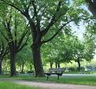
Au bout de ma rue, il y a un grand centre commercial. C'est super ! Il y a beaucoup de magasins, de gens et de choses à faire le week-end. Il y a ma bibliothèque locale. J'y vais une fois par semaine, pour prendre des livres ou des dvds.
une bibliothèque
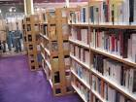

Le vendredi soir, j'aime aller dans un bar ou un pub de mon quartier ou mon mari et moi sortons en centre-ville. Il y a un arrêt de bus près de chez nous ; c'est très pratique et le centre-ville n'est pas loin ; c'est à 15 minutes en bus. Aussi, il y a deux stations de métro près de chez nous. Mais je préfère prendre le bus. C'est plus agréable ; c'est possible de regarder l'architecture de la ville et les gens qui font du shopping.
un arrêt de bus
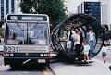
une station de métro
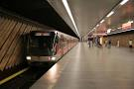
Je n'aime pas beaucoup faire du shopping mais j'aime aller au centre commercial. Il y a de jolies librairies, beaucoup de cafés, une gym et un grand cinéma moderne. J'aime le monde, je n'aime pas le calme. Mais, parfois, j'aime faire une promenade au parc.
Dans mon quartier, il y a aussi...
la poste
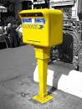
une station de police
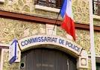
des banques

une école primaire
une pharmacie
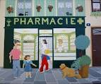
une église
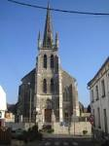
une place avec des cafés, des arbres et des fontaines
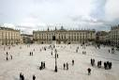
Dans mon quartier, il n'y a pas de piscine, mais ce n'est pas un problème pour moi parce que je déteste nager.
une piscine municipale
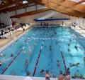
Je voudrais avoir un musée ou une gallerie d'art, mais mon quartier n'est pas en centre-ville !

Et vous ?
Où habitez-vous ?
Vous habitez seul(e) ou avec des amis, avec un(e) colocataire, votre femme ou votre mari ?
Votre quartier est calme ou animé ?
Qu'est-ce qu'il y a à faire dans votre quartier le soir, le week-end ?
Comment est votre quartier idéal ?
Où est-ce que vous préférez sortir le week-end ?

